Contimix (CCMX)
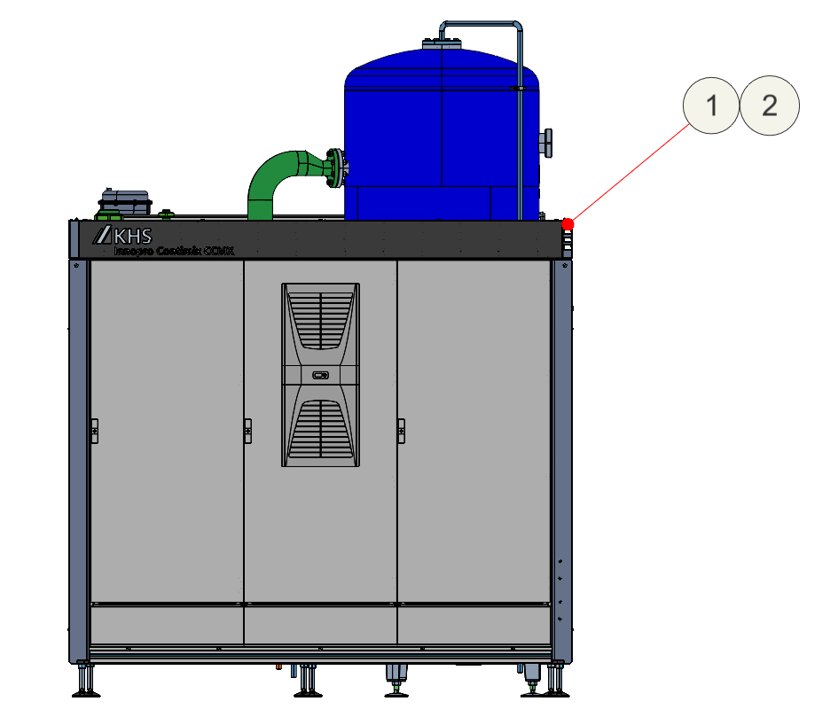
Figura 3-9: Dispositivos de aviso (Contimix)
Nº | Descrição | Nº | Descrição
1 | Sirene de aviso | 2 | Luzes de sinalização

Para descrição detalhada dos dispositivos de sinalização, consulte o capítulo “Operação”, seção “Dispositivos de aviso”.

